Podolí u Brna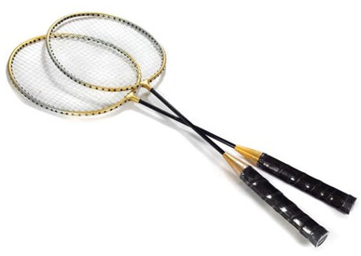
Nábor nových členů
Badmintonový kroužek
Uvítáme mezi nás nové členy, kluky i děvčata, i bez zkušeností s badmintonem ve věku od 6 let. Zahajujeme sezonu v novém školním roce 2021/2022. Zájemci s raketou a sportovním oblečením přijděte nejlépe už 6.9.2018 v 14.30 do haly v Podolí. Tréninky budou pod vedením zkušeného trenéra a trenérky každé pondělí a středu od 14.30 do 16.00 hodin ve sportovní hale v Podolí. Pro zájemce též v pátek od 19.00 do 20.30 hodin. Informace též na telefonu 604 836 893 nebo na emailu fminzenyring@seznam.cz.
Těšíme se na nové badmintonisty .

